**“筑梦广外”网站**

**系统说明书**

编制时间：2019年06月28日

信管OOP秃头小分队目 录

一、网站整体概览 3

1.1 首页导览 3

1.2导航栏各功能介绍 4

二.核心数据分析 5

2.1图表数据页面导览 5

2.2 图表使用指南 6

2.2.1地图可视化 6

2.2.2 各区平均工资面积图 8

2.2.3 工资和距市中心距离关系图 9

2.2.4 各区平均房租柱状图 10

2.2.5 房租和距市中心距离关系图 11

2.2.6 职业词云图 12

一、网站整体概览

### 1.1 首页导览

系统登陆地址为http://127.0.0.1:5000/，打开页面后，系统默认首页如图1所示。随着图片变换，页面中间动态出现网站说明，概述了网站的目标用户、数据来源和目标功能。



图1：系统默认首页界面

阅读完网站说明后，用户上下滑动鼠标，即可看到由顶部导航栏、中心图片与说明、底部地址说明栏的完整首页。如下图。



图2：系统界面导览

顶部导航栏：由网站图标、网站名称、导航栏、搜索框组成。

中心图片与网站说明：与首页页面相同。

底部地址说明栏： 包含网站制作团队信息、联系地址信息，以及网站图标和“回到首页”按钮，点击“回到首页”即可回到顶部导航栏位置。用户可在此获得关于本团队的简要介绍与联系地址。若用户有任何建议或反馈，均可向联系地址投递信件。

### 1.2 导航栏各功能介绍

图3：导航栏

导航栏共有四个导航链接：主页、使用手册、图标数据、关于我们。点击后分别对应不同的网站功能。

主页：对应当前的首页。

使用手册：点击后即自动下载用户使用手册，即本文档。

图表数据：点击后跳转至显示具体数据和分析的图表页面，共有六个图表向用户展示住房与工作的相关信息，详细介绍见2.2图表使用指南。

关于我们：点击后跳转至页面底部地址说明栏。该栏内容详见1.1首页导览。

搜索框：搜索功能尚在开发中，暂时不能使用。

# 二.核心数据分析

# 2.1图表数据页面导览



图4：图表数据页面初始图

进入图表数据页面后，页面最上方保留了网站图标与名称，在网站名称旁有一个“数据分析页”的说明，说明本页内容。

下方显示的为可切换目前显示图表的导航栏。出于便于用户比较不同图表间数据的考虑，图表的切换设置在了同一个页面内，方便快捷。根据导航栏显示，共有六个图表，每个图表显示的数据概述如下：

地图可视化：共有四个图像，可通过左上角控件切换选择要查看的图表——房源分布图、工作分布图、工资柱状图、房租柱状图。

各区平均工资面积图：显示广州各区的平均工资高低对比，横坐标为分区，纵坐标为平均工资。

工资和距市中心距离关系图：显示距市中心距离与高薪和低薪工资多少的关系，横坐标为距市中心的距离，纵坐标为平均工资的高低。散点越密集，说明工作机会越多。右边同时显示各区工作机会总数柱状图。

各区平均房租柱状图：显示广州各区的平均房租价格高低对比，横坐标为分区，纵坐标为平均房租。

房租和距市中心距离关系图：显示距市中心距离与高价和低价工资多少的关系，横坐标为距市中心的距离，纵坐标为平均工资的高低。散点越密集，说明房源数据越多。

职业词云图：根据分区，分别显示各区内工作机会涵盖的关键词，词语显示的字号越大，说明该关键词出现的次数越多。

### 2.2 图标使用指南

### 2.2.1地图可视化

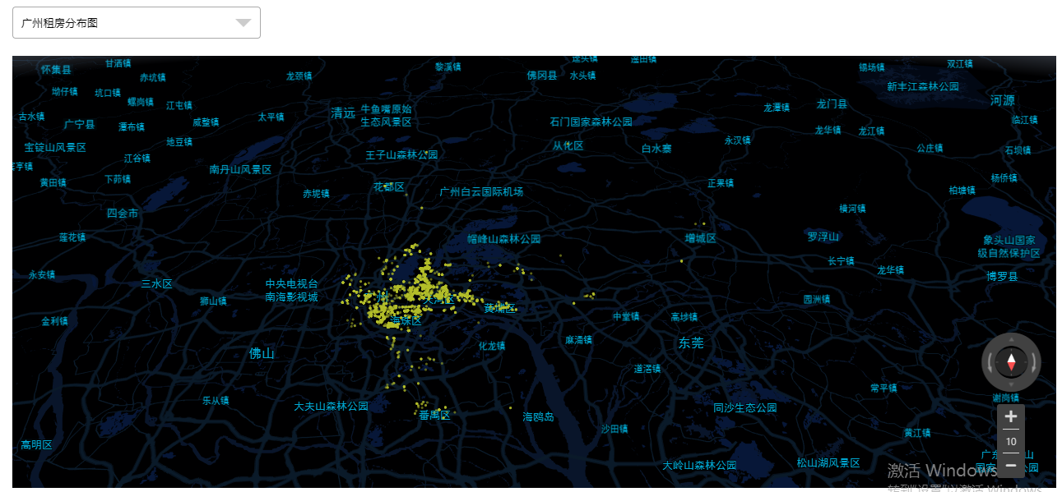

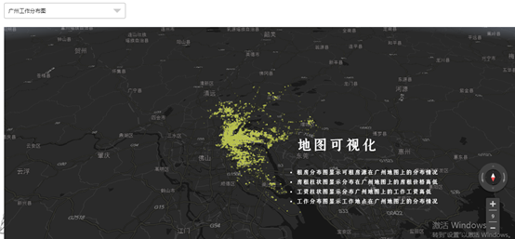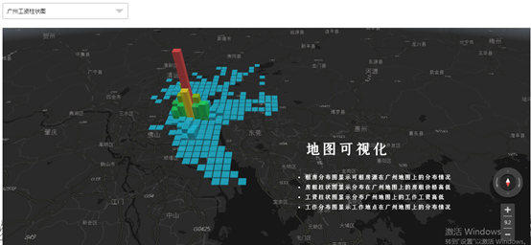

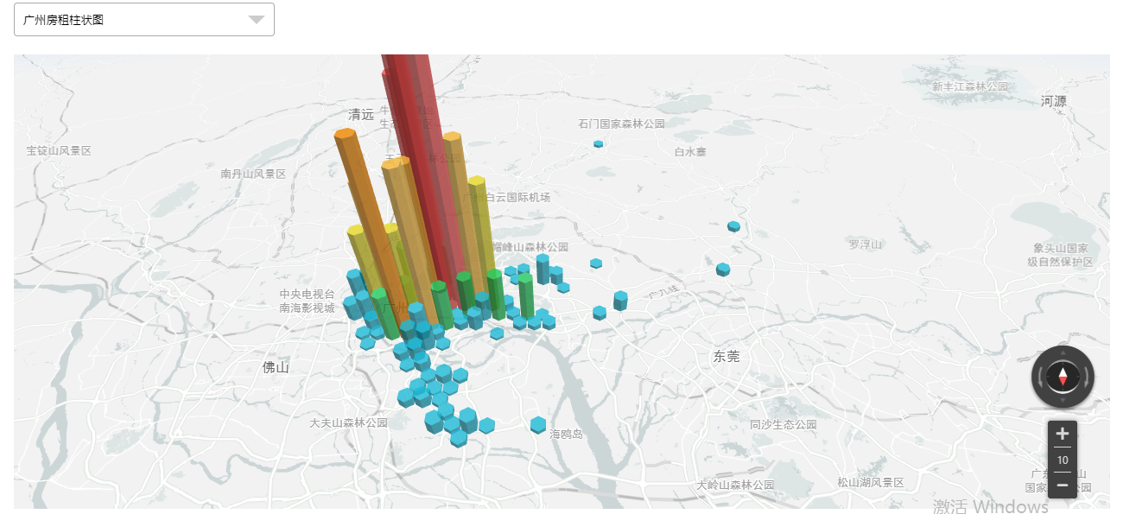

图5：地图可视化图表

通过左上角控件切换显示，用户可得到全广州市的房源分布与工作分布，以及平均房租和平均工资的高低。

在分布图中，发光点密集程度及亮度代表该区域可租住的房源数量或工作机会。若发光点分布密集或者发光点亮度较高，说明该区域可租住房源或工作机会较多；若发光点分布稀疏或者发光点亮度较低，则说明该区域可租住房源或工作机会较少。

在三维柱状图中，柱高显示了该区域内平均房租或平均工资的高低，柱高越高，则平均房租或工资越高，反之越低。

这些图像结合地图显示了全广州市内房源与工作的分布，各区工资与房租的高低概况，可让用户有一个初始的大致印象。

### 2.2.2 各区平均工资面积图

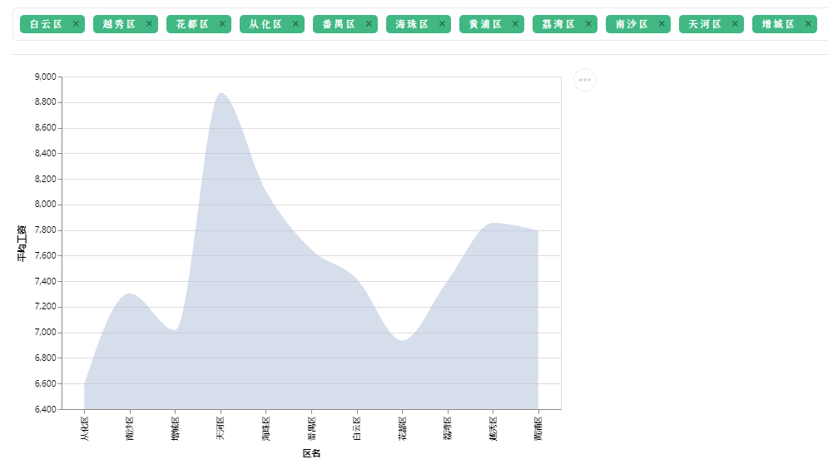

图6：各区平均工资面积图

用户通过点击图表上方的输入框可选择感兴趣的区域，下方则会动态生成被选择区域的平均工资图。点击图表右上角圆点控件可以将图表保存为图片或下载其SVG文件等。

通过对比不同区域对应的纵坐标值可得到各区域间平均工资的高低比较，如上图显示了天河区平均工资最高，约为每月9000元；从化区平均工资最低，约为每月6600元；最高平均工资与最低平均工资相差约2400元。

### 2.2.3 工资和距市中心距离关系图

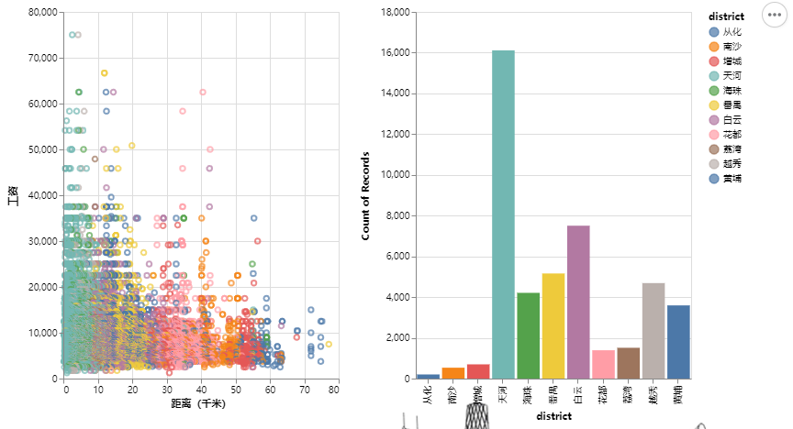

图7：工资和距市中心距离关系图

左图以散点图的形式静态展示了工资与工作地点距市中心距离的关系。可以用鼠标拉动左图自选框，并在右图看具体情况。点击图表右上角圆点控件也可进行将图表保存为图片或下载其SVG文件等操作。右图以柱状图的形式显示了各区所具有的工作机会总数。

该图可以看出离市中心越近，工作较多，离市中心越远则工作机会越少。高薪工作（工资>50000元）机会在距市中心40千米范围内分布更多。

### 2.2.4 各区平均房租柱状图

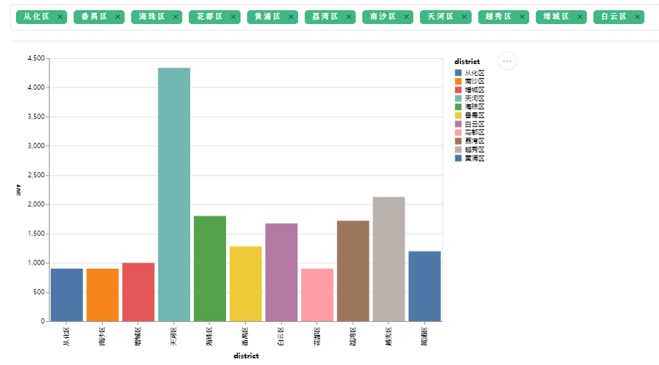

图8：各区平均房租柱状图

与各区平均工资柱状图类似，用户通过点击图表上方的输入框选择区域，下方将会动态生成所选择区域的平均房租价格柱状显示。点击图表右上角圆点控件可以将图表保存为图片或下载其SVG文件等。

通过该图可以得到广州各区的平均房租价格高低对比。如从上图可看出天河区平均房租价格最高，约为每月4800元；从化区、南沙区和花都区平均房租价格最低，约为每月900元；最高平均房租价格与最低平均房租价格相差约2900元。天河区平均房租价格超出其他区域房租价格较高。除天河区外，其他区域平均房租价格相差不大，最大差距约为1100元。

### 2.2.5 房租和距市中心距离关系图

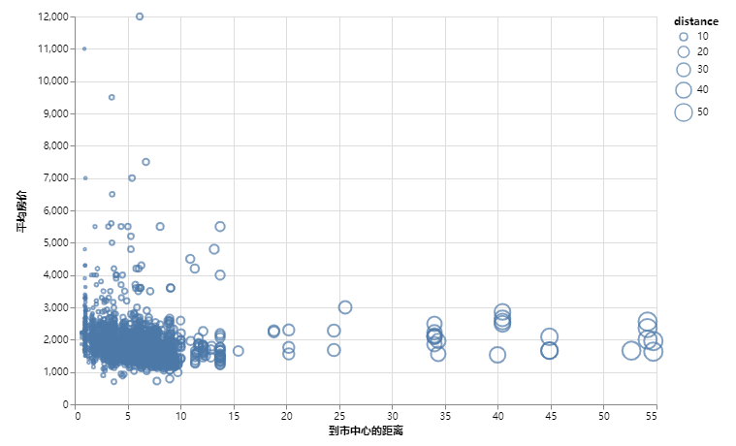

图9：房租和距市中心距离关系图

与工资和距市中心距离关系图类似，该图以散点图的形式静态展示了房租与住房地点距市中心距离的关系。点击图表右上角圆点控件也可进行将图表保存为图片或下载其SVG文件等操作。

如从该图可以看出离市中心越近，房源较多。房租较高的房源几乎都分布在距市中心10千米以内。

### 2.2.6 职业词云图

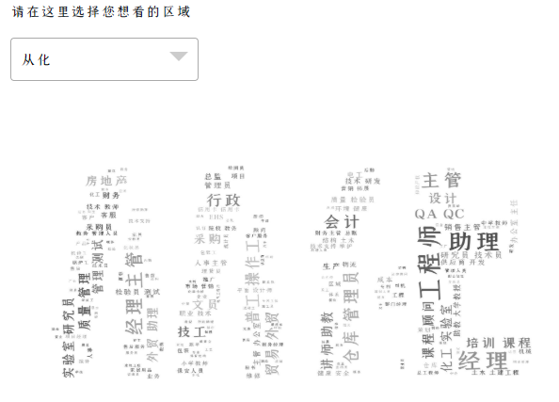

图10：职业词云图

在此页面用户可查看各区工作机会所涉及的关键词的词云图，即在广州各区内，各类工作岗位的需求多少，并进行比较和参考。词云图中，工作关键词的字号越大，说明该工作在工作岗位区内的需求越大；工作关键词的字号越小，说明该工作在工作岗位区内的需求越小。如上图显示，从化区工作需求较高的工作岗位有：工程师、助理等。